**INSTITUTO POLITÉCNICO NACIONAL**

**CENTRO DE ESTUDIOS CIENTÍFICOS Y TECNOLÓGICOS NÚM. 9**

**“JUAN DE DIOS BÁTIZ”**

**PLANEACIÓN ESTRATÉGICA**

**LABORATORIO DE PROYECTOS DE TECNOLOGÍAS DE LA INFORMACIÓN**

**EQUIPO “SYSTEM CONNECT”:**

* **BENÍTEZ GARCÍA RICARDO**
* **CASTRO GONZÁLEZ JESSICA ALEJANDRA**
* **ELENA ARRIAGA ELIOT URIEL**

**GRUPO: 4IV7**

**LOGO.**



**SLOGAN.**

**“SUPERIOR SYSTEM”**

**ORGANIGRAMA.**

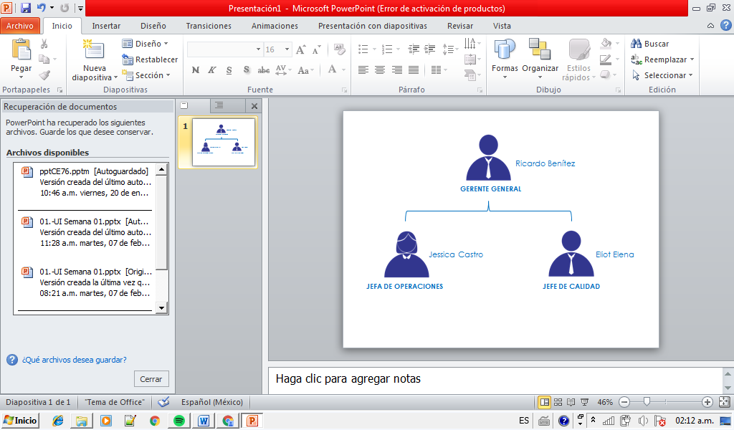

**MISIÓN.**

**Desarrollo de Páginas y aplicaciones de forma eficaz que permita plasmar la realidad de forma interactiva, para comprender y demostrar los fenómenos que se desarrollan en la vida diaria, por más pequeños que sean.**

**VISIÓN.**

**Formar parte de las empresas más destacadas a nivel nacional en el desarrollo de TI, proporcionando soluciones con calidad y eficiencia. Generando de esta manera relaciones sólidas con nuestros clientes.**

**OBJETIVOS.**

**GENERAL.**

**Competir de manera justa y transparente con nuestros homólogos, ofreciendo servicios de la más alta calidad procurando las necesidades del cliente; logrando proyectos amigables con el usuario. Procurando la mejora continua de nuestros proyectos.**

**ESPECÍFICOS.**

* **Mantener contacto constante con el mercado y el cliente. El contacto con el mercado nos permitirá realizar estudios sociales que le permitirán a nuestros clientes conocer lo que al público le agrada, buscando cumplir las expectativas planteadas por nuestros clientes.**
* **Dominio de los lenguajes de programación utilizados, por parte de nuestros miembros.**
* **Ya que nos enfocamos en la mejora continua, nuestro equipo de trabajo realiza rigurosos análisis para garantizar que se está obteniendo un proyecto de calidad.**
* **Proporcionar soluciones creativas que mantengan un equilibrio con la eficiencia.**

**FILOSOFÍA.**

* **Trabajar diariamente para garantizar soluciones creativas, eficientes, estables y factibles.**
* **Procurar las especificaciones y necesidades del cliente.**

**VALORES.**

* **Honestidad: Siempre emplear la verdad entre los trabajadores, así como con el /los clientes.**
* **Seguridad: Garantizar la salud y seguridad de los trabajadores.**
* **Puntualidad: Respetar los tiempos de trabajo, así como de la entrega de proyectos en curso.**
* **Calidad: Manejar todo el tiempo buenos estándares a la hora de realizar un trabajo para que sea siempre mejor que el anterior.**
* **Responsabilidad: compromiso de entregar siempre servicios y proyectos de calidad, en tiempo y forma acordados previamente.**
* **Originalidad: innovación, cambios y creaciones constantes buscando siempre innovar de forma adaptable a los cambios del exterior.**
* **Trabajo en equipo: integración de todos los miembros de la empresa a la hora de planear, diseñar y ejecutar acciones para los proyectos en curso.**

**POLÍTICAS.**

* **Puntualidad: Todos los trabajadores deben ser puntuales para las juntas de trabajo, presentaciones o reuniones de cualquier índole, así como para la entrega de sus respectivas labores.**
* **Comportamiento adecuado: En todo momento se debe de hacer uso de un léxico adecuado, así como presentar los mejores modales frente a sus compañeros de trabajo como para los clientes.**
* **Formalidad: En reuniones de trabajo como en presentaciones con el cliente se debe de portar el gafete de la empresa.**
* **Eficacia: Todas las labores empresariales deben realizarse en tiempo y forma, así como con la calidad que exige la misma empresa.**
* **Optimizar la atención al cliente/Calidad de servicio: En cada momento se debe de hallar la mejor forma de tratar a los clientes, siempre cuidando la imagen y prestigio de la empresa.}**

**ESTRATEGIAS.**

* **Realizar investigaciones y actualizaciones constantes en temas complicados respecto a la programación**
* **Conformar reuniones de equipo para evaluar y diversificar problemáticas que surjan durante el desarrollo de un proyecto**
* **Dar nuevas características y atributos a los proyectos que estén en marcha**

**FODA.**

|  |  |
| --- | --- |
| **FORTALEZAS**     * **Experiencia de trabajos anteriores.** * **Conocimiento de métodos y prácticas para alcanzar nuestros objetivos.** * **Conocimiento de las características específicas del producto que se oferta.** * **Previa planeación.** | **OPORTUNIDADES**     * **Poca competencia.** * **Nuevas tecnologías que simplifican procesos necesarios para el desarrollo.** * **Crear un diseño amigable funcional e intuitivo.** |
| **DEBILIDADES**     * **Falta de capacitación en las tecnologías que se han de utilizar.** * **Mucha información y trabajo en poco tiempo.** * **Horario restringido para elaborar lo necesario para sacar adelante el proyecto.** | **AMENAZAS**     * **Recursos limitados.** * **Falta de comunicación entre algunos miembros del equipo.** * **Existe una posibilidad de que desaparezca un miembro del equipo.** * **Algunos miembros de otras empresas están mejor capacitados que los nuestros.** |